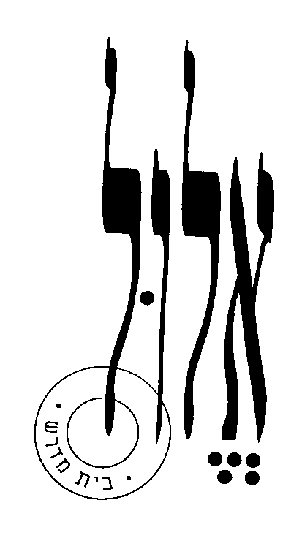

בית מדרש אלול

ביקור חולים

עזר למנחה

תקציר הדף:

דף זה עוסק במצוות ביקור חולים מצד החולה ומצד המבקר מתוך שלוש סוגיות בגמרא. נדון בביקור חולים כהזדמנות למפגש ולפשרה, בהגבלות על ביקור חולים, בשיעור המצווה, בסוגים של ביקור ובשאלה עד היכן ביקור חולים (מהם גבולות החסד)?

דרך הלימוד :

דרך הלימוד היא קריאה משותפת של המקורות והעלאה חופשית של תובנות, שאלות, פרשנויות ותגובות שונות של המשתתפים. המטרה היא ליצור שיחה משמעותית, הקשבה ודיאלוג בין הלומד למקורות ובינו לבין שאר החברותא, לבדוק יחד אפשרויות שונות להבין את הכתוב, לפרש אותו, לפגוש אותו, להגיב ולהתייחס אליו באופנים שונים (אישיים-קיומיים, פוליטיים, אסתטיים, אתיים, רוחניים, סמליים, אסוציאטיביים וכדו').

הלימוד המקובל ב'אלול' מורכב מפתיח ולימוד מונחה במעגל משותף, אחריו חלוקה ללימוד עצמאי בחברותות, וחזרה לשיחה קבוצתית באסיף.

הצעה לפתיח:

המנחה מציג את נושא הלימוד, ומקשר לקונטקסט (לימוד קודם, אירועי החיים). רצוי לפתוח את הלימוד בקריאה משותפת של אחד המקורות ושיחה עליו, עם שאלות, מחשבות ותגובות של המשתתפים. לאחר מכן הכנה לחברותות: הצגת המקורות שבדף הלימוד בליווי רקע רלוונטי (היסטורי, ביוגראפי, ספרותי) ושאלות מנחות. לעיתים מוסיפים מתאבן, לדוגמה: קטע מוזיקלי, סיפור אישי, מדרש תמונה, שיח בזוגות במעגל על מושג מרכזי בלימוד, וכדו'.

בפתיח לימוד זה המנחה שואל את המשתתפים - מה המשמעות של ביקור חולים בעיניכם? התייחסו לחוויות אישיות שלכם כחולים וכמבקרים.
לאחר מכן המנחה יציג את הסוגיות ללימוד בחברותות.

חברותא:

אחד הלומדים קורא קטע בקול, והחברותא דנה בו: החל בהבנת הפשט, שימת לב למילים בולטות או מוזרות, פנייה לספרי עזר (אנציקלופדיות ומילונים), העלאת פרשנויות אפשריות, השוואה למקורות אחרים שבדף, ועד לנגיעות אישיות וציבוריות במקום שבו 'הטקסט פוגש אותנו', את ערכינו וניסיוננו. זוהי גם הזדמנות להיכרות, ל'הקשבה פעילה' והפניית שאלות אל החברותא.
בדף הלימוד ישנן שאלות המנחות את הלימוד ומציעות ללומדים נתיב של דיון, עם זאת כל חברותא רשאית להתמקד בשאלות העולות אצל משתתפיה, ולדון בהן כרצונה.

זהו לימוד אקטיבי שבו כל לומד אחראי לדרוש מעצמו, לצלול פנימה, להרהר בקול ולשתף במחשבות ורגשות שעולים בו, כדי לגלות ולהפיק את הטמון בעומקי הכתוב. לא להתבייש, ולא לפחד כלל! אם המעוף והכנות והתעוזה והיצירתיות של חכמינו ונביאינו, סופרינו וצדיקינו מן העבר יפגשו באלה שלנו... עם ישראל חי! כך אפשר 'לגדול' באמת ולקבל השראה מהעיון במקורות ישראל, ובאותה עת להרחיב את טווח המשמעויות הגלומות בהם על ידי הוספת נקודת המבט הייחודית שלנו. כל לומד מוזמן להסכים או לחלוק על הכתוב, או להבין אותו אחרת, או לבנות עליו, להסמיך אליו את ניסיון חייו, ולהמשיך בכך את 'תרבות המחלוקת' ואת 'תרבות המדרש' היהודית לדורותיה.

התייחסות למקורות שבדף הלימוד:

בדף שלוש סוגיות מן הגמרא המופיעות בחמישה מקורות:
מקור 1: מסכת ברכות י:א – בסוגיה זו יש ויכוח בין חזקיהו המלך לישעיהו הנביא מי צריך לבקר את מי ופתרונו של הקב"ה על ידי ייסורים על חזקיהו. בסוגיה זו נדון בביקור חולים כהזדמנות למפגש, כפשרה בין צדיקים ובמתח בין גזרה ורחמים.
מקורות 2, 3, 4: מסכת נדרים – (משנה פרק ד:ד וגמרא לט:ב עד מ:א) – הסוגיה המרכזית בעניין ביקור חולים המחולקת לשלושה מקורות - משנה בעניין מגבלות על ביקור חולים במסגרת של הדרת הנאה, קטע גמרא בעניין שיעור מצוות ביקור חולים והמשכה של הגמרא במקור נפרד ובו סיפור על ר' חלבו שחלה ורבא שחלה והורה בתחילה לא לספר על מחלתו וכשהמצב החמיר, הורה לספר בשוק. לגבי הסוגיה בנדרים נדון בין השאר במתח בין שיעור למצווה ובשלושה סוגים של ביקור – דיבור ושימוח, סיעוד ובקשת רחמים.
מקור 5: בבא מציעא פד:ב – סיפור הייסורים שקיבל על עצמו ר' אלעזר בר' שמעון ותגובתה של אשתו למצבו – לא הסכימה להמשיך לטפל בו. בסוגיה זו נדון בגבולות החסד - עד היכן ביקור\סיעוד חולים?

אסיף:

חזרה למעגל המשותף ואיסוף 'פירות הלימוד' של החברותות. לאסיף כל מיני צורות: אפשר לפתוח בשאלה ממקדת של המנחה או להזמין שיחה חופשית של הלומדים, ואפשר להזמין את החברותות לשתף את הקבוצה בדיון משמעותי שהתפתח בהן. לחלופין, אפשר לבקש מהלומדים להתייחס לקטע מסוים שהם רוצים להקריא ולהגיב עליו (מתוך הזדהות, פרשנות, הסתייגות, תובנה, שאלה, וכדומה). מומלץ שהמנחה יסכם את הלימוד ואת הכיוונים שעלו בו.

באסיף לימוד זה נדון בנקודות הבאות:
1. 'כיפה אדומה' כסיפור ביקור חולים – מהם שלושת הדברים שעליהם עומד הסיפור? (על משקל 'מי שלא אמר שלושה דברים אלו בפסח לא יצא ידי חובתו ואלו הן – פסח מצה ומרור').
2. ביקור חולים (על פי הסוגיה) – מהם שלושת הדברים העיקריים ולגבי כל אחד מהם – 'על שום מה?' (על משקל הגדה של פסח).
3. אלול (בית המדרש) – מהם שלושת הדברים המהותיים?

